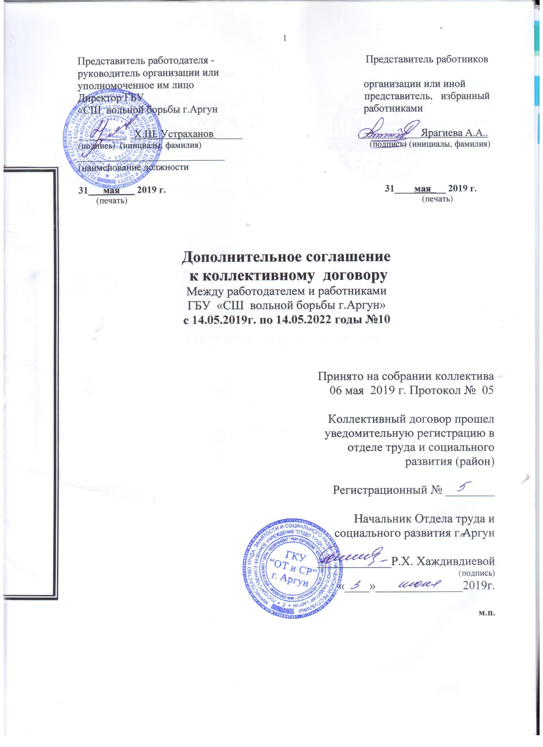

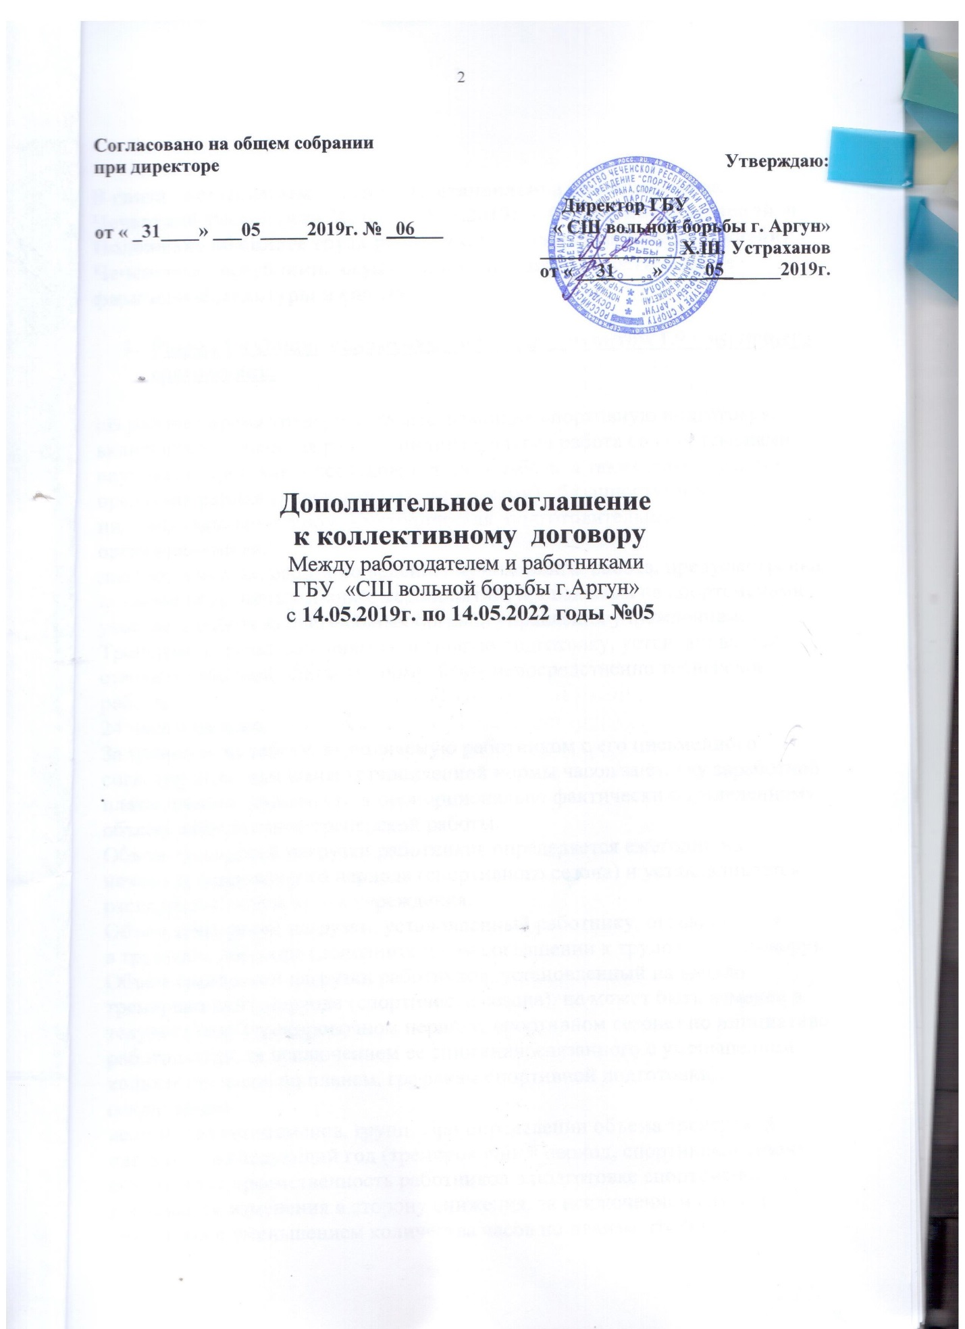

В связи вступлением в силу Постановления Правительства Чеченской Республики № 92 от 30.05.2019г. «О внесении изменений в Положение об оплате труда работников государственных учреждений Чеченской Республики, осуществляющих деятельность в сфере физической культуры и спорта»

- Раздел I « Общие положения» дополнить пунктом 1.9 следующего содержания:

«В рабочее время тренеров, осуществляющих спортивную подготовку,
включается тренерская работа, индивидуальная работа со спортсменами,
научная, творческая и исследовательская работа, а также другая работа,
предусмотренная трудовыми (должностными) обязанностями и (или)
индивидуальным планом, - методическая, подготовительная, организационная,
диагностическая, работа по ведению мониторинга, работа, предусмотренная
планами спортивных и иных мероприятий, проводимых со спортсменами,
участие в работе коллегиальных органов управления учреждением.
Тренерам, осуществляющим спортивную подготовку, устанавливается
ставка заработной платы за норму часов непосредственно тренерской работы
24 часа в неделю.
За тренерскую работу, выполняемую работником с его письменного
согласия ниже или выше установленной нормы часов за ставку заработной
платы, оплата производится пропорционально фактически определенному
объему выполненной тренерской работы.
Объем тренерской нагрузки работников определяется ежегодно на
начало тренировочного периода (спортивного сезона) и устанавливается
распорядительным актом учреждения.
Объем тренерской нагрузки, установленный работнику, оговаривается
в трудовом договоре (дополнительном соглашении к трудовому договору).
Объем тренерской нагрузки работников, установленный на начало
тренировочного периода (спортивного сезона), не может быть изменен в
текущем году (тренировочном периоде, спортивном сезоне) по инициативе
работодателя, за исключением ее снижения, связанного с уменьшением
количества часов по планам, графикам спортивной подготовки, сокращением
количества спортсменов, групп. При определении объема тренерской нагрузки на следующий год (тренировочный период, спортивный сезон) сохраняется преемственность работников в подготовке спортсменов, не допуская ее изменения в сторону снижения, за исключением случаев, связанных с уменьшением количества часов по планам, графикам спортивной подготовки, сокращением количества спортсменов, групп. Об изменениях объема тренерской нагрузки (увеличении или снижении), а также о причинах, вызвавших необходимость таких изменений, работодатель уведомляет работников в письменной форме не позднее, чем за два месяца до осуществления предполагаемых изменений, за исключением случаев, когда изменение объема тренерской нагрузки осуществляется по соглашению сторон трудового договора».

- В разделе II « Порядок и условия оплаты труда работников учреждений»:

а) в пункте 2.3 базовые слова «определенные приложениями 1-6 к настоящему положению» заменить словами «определенные приложениями 1-5 к настоящему Положению»;
б) в пункте 2.4.1 Таблицу 1 изложить в следующей редакции:

Таблица №1
Показатели квалификации | Рекомендуемый размер повышающего коэффициента за квалификационную категорию
1 | 2
высшая категория | до 0,3
первая категория | до 0,2
вторая категория | до 0,1

- Пункт 2.4.4. дополнить в следующего содержания:

«В зависимости от результатов выступления на крупнейших
официальных российских и международных соревнованиях (чемпионатах и
первенствах России, Олимпийских (Параолимпийских, Сурдлимпийских)
играх, чемпионатах мира и Европы), в соответствии с нижеприведенными
критериями, спортсменам - членам сборных команд Российской Федерации,
зарегистрированным по месту жительства на территории Чеченской
Республики, являющимся штатными работниками государственного
бюджетного учреждения «Республиканский центр спортивной подготовки
имени А.А. Кадырова», устанавливаются повышающие коэффициенты к
минимальным окладам согласно приложению 7 к настоящему Положению.
Критериями оценки труда для определения уровня повышающего
коэффициента являются уровень профессиональной подготовки, степень
самостоятельности и ответственности при выполнении работ, спортивный
результат при соблюдении следующих требований:
а) первичный размер повышающего коэффициента устанавливается за
результаты выступлений спортсменов - членов сборных команд Российской
Федерации, постоянно проживающих в Чеченской Республике, на
соревнованиях сезона 2018 года по видам спорта. В дальнейшем - по
результатам года, предшествующего выплате;
б) спортсменам, принимавшим участие в нескольких крупнейших
официальных российских и международных соревнованиях, коэффициент
устанавливается один по наивысшему результату;
в) результаты выступлений на Олимпийских, Параолимпийских и
Сурдлимпийских играх учитываются в течение последующих двух лет при
условии участия спортсменов в централизованной подготовке спортивных
сборных команд Российской Федерации поэтому же виду спорта;
г) результаты выступления на Юношеских Олимпийских играх
учитываются в течение одного года и приравниваются к результатам
выступления на Первенстве Мира;
д) результаты выступлений на чемпионатах мира (1-3 место) учитываются
в течение последующих двух лет при условии проведения этих чемпионатов
один раз в два года.
Размеры повышающих коэффициентов рассматриваются и
утверждаются комиссией по отбору и зачислению спортсменов
государственного бюджетного учреждения «Республиканский центр
спортивной подготовки имени А.А. Кадырова» и выплачиваются вместе
с должностным окладом на основании протоколов (выписок из протоколов)
соревнований».

- Пункт 3.4. раздела III «Порядок и условия установления работникам учреждений выплат компенсационного характера» дополнить абзацами следующего содержания:
«Повышение оплаты труда работников государственных учреждений
физической культуры и спорта, занятых на работах с вредными и (или)
опасными условиями труда, устанавливается по результатам специальной
оценки условий труда в размере не менее 4% ставки заработной платы,
оклада (должностного оклада), установленных для различных видов работ
с нормальными условиями труда.
Конкретные размеры повышенной оплаты труда работникам
устанавливаются работодателем с учетом мнения представительного органа
работников в порядке, установленном статьей 372 Трудового кодекса
Российской Федерации для принятия локальных нормативных актов, либо
коллективным договором, трудовым договором.
Размеры повышения оплаты труда работников, занятых на работах с
вредными и (или) опасными условиями труда, устанавливаются с
обеспечением их дифференциации в зависимости от степени вредности и
(или) опасности по результатам специальной оценки условий труда.
Установленные размеры повышения оплаты труда работникам,
занятым на работах с вредными и (или) опасными условиями труда, не могут
быть уменьшены без подтверждения улучшения условий труда
соответствующих работников результатами специальной оценки условий
труда, что подтверждается планом мероприятий по улучшению условий
труда, актами выполненных работ, другими документами»

- Пункт 4.5. раздела IV «Порядок и условия установления работникам учреждений выплат стимулирующего характера» дополнить абзацами следующего содержания:
«Работникам учреждений физической культуры и спорта, имеющим в
соответствии с законодательством право использовать в своих наименованиях слово «олимпийский» или образованные на его основе слова и словосочетания, устанавливаются стимулирующие выплаты к ставке заработной платы, окладу (должностному окладу) в размере 15 процентов.
Работникам учреждений физической культуры и спорта, связанных с
работой с инвалидами и лицами с ограниченными возможностями здоровья,
устанавливаются стимулирующие выплаты к ставке заработной платы,
окладу (должностному окладу) в размере 20 процентов.
Тренерам, осуществляющим спортивную подготовку, устанавливаются
стимулирующие выплаты в соответствии с требованиями к результатам
реализации программ спортивной подготовки на каждом из этапов
спортивной подготовки, определенными в федеральных стандартах
спортивной подготовки по видам спорта.
При установлении стимулирующих выплат учитывать требования по
соответствию интенсивности физической и психической нагрузки
возрастным психофизиологическим параметрам спортсменов, установленные в федеральных стандартах спортивной подготовки.
Тренерам, осуществляющим спортивную подготовку, рекомендуется
устанавливать стимулирующие выплаты за переход спортсмена на более
высокий этап спортивной подготовки, в том числе в иную организацию,
осуществляющую подготовку спортивного резерва для спортивных сборных
команд Российской Федерации.
Тренерам, осуществляющим спортивную подготовку на начальном и
тренировочном этапе, при первичном трудоустройстве по профильной
специальности в организации, осуществляющие спортивную подготовку, в
течение первых 4 лет рекомендуется устанавливать стимулирующие выплаты к ставке заработной платы в размере до 50 процентов.
Тренерам, осуществляющим наставничество над тренерами, при
первичном трудоустройстве по профильной специальности в организации,
осуществляющие спортивную подготовку, рекомендуется устанавливать
стимулирующие выплаты к ставке заработной платы.
За обеспечение высококачественного тренировочного процесса, за
участие не менее 1 (одного) года в подготовке высококвалифицированного
спортсмена, показавшего высокие спортивные результаты на официальных
спортивных соревнованиях, тренерам (тренерам-преподавателям по адаптивной физической культуре) устанавливаются стимулирующие выплаты в размерах, указанных в приложении 6 к Положению.
Тренерам и иным специалистам устанавливаются стимулирующие
выплаты по результатам прохождения независимой оценки квалификации и
получения соответствующего свидетельства.
К ставкам заработной платы, окладам (должностным окладам)
тренеров и иных специалистов в области физической культуры и спорта
применяются повышающие коэффициенты и (или) повышения за наличие
квалификационной категории.
Тренер, ранее участвовавший не менее 2-х лет в подготовке спортсмена,
достигшего высоких результатов в официальных спортивных соревнованиях, имеет право на стимулирующую выплату в течение не менее 4-х лет с момента достижения спортсменом результатов.
Работникам, реализующим экспериментальные и инновационные проекты
в сфере физической культуры и спорта, устанавливаются стимулирующие
выплаты к ставке заработной платы, окладу (должностному окладу)»

- Пункт 6.1. раздела VI «Порядок формирования фонда оплаты труда учреждений» изложить в следующей редакции:
«Финансовое обеспечение расходных обязательств, связанных с реализацией настоящего постановления, осуществляется в пределах бюджетных ассигнований, предусмотренных на обеспечение деятельности государственных учреждений Чеченской Республики, осуществляющих деятельность в сфере физической культуры и спорта, а также за счет средств, поступающих от иной приносящей доход деятельности.»

Приложение № 1
к постановлению Правительства
Чеченской Республики
от 30.05.2019г. № 92

Приложение 1
к Положению об оплате труда работников
государственных учреждений Чеченской
Республики, осуществляющих деятельность
в сфере физической культуры и спорта

Базовые размеры должностных окладов по профессиональным квалификационным группам должностей работников физической культуры и спорта
Квалификационные уровни | Должности, отнесенные к квалификационным уровням | Базовый размер должностного оклада
Профессиональная квалификационная группа должностей работников физической культуры и спорта первого уровня
1 квалификационный уровень | Дежурный по спортивному залу;  Сопровождающий спортсмена-инвалида первой группы инвалидности | 7800
2 квалификационный уровень | Спортивный судья; спортсмен; спортсмен-ведущий | 8380
Профессиональная квалификационная группа должностей работников физической культуры и спорта второго уровня
1 квалификационный уровень | Инструктор по адаптивной физической культуре; инструктор по спорту; спортсмен-инструктор; тренер-наездник лошадей; техник по эксплуатации и ремонту спортивной техники | 8380
2 квалификационный уровень | Администратор тренировочного процесса; инструктор-методист по адаптивной физической культуре; инструктор-методист физкультурно-спортивных организаций; тренер; тренер-преподаватель по адаптивной физической культуре; хореограф | 12115
3 квалификационный уровень | Начальник водной станции; начальник клуба(спортивного спортивно-технического, стрелково-спортивного); начальник мастерской по ремонту спортивной техники и снаряжения; специалист по подготовке спортивного инвентаря; старшие: инструктор-методист по адаптивной физической культуре, инструктор-методист физкультурно-спортивных организаций, тренер-преподаватель по адаптивной физической культуре | 12115
Профессиональная квалификационная группа должностей работников физической культуры и спорта третьего уровня
1 квалификационный уровень | Специалист спортивной сборной команды Чеченской Республики (по виду спорта); тренер спортивной сборной команды Чеченской Республики (по виду спорта) | 12115
2 квалификационный уровень | Старший тренер спортивной сборной команды Чеченской Республики (по виду спорта) | 12200
Профессиональная квалификационная группа должностей работников физической культуры и спорта четвертого уровня
 | Главный тренер спортивной сборной команды Чеченской Республики (по виду спорта) | 12300

Приложение № 2
к постановлению Правительства
Чеченской Республики
от 30.05.2019г. № 92

Приложение 2
к Положению об оплате труда работников
государственных учреждений Чеченской
Республики, осуществляющих деятельность
в сфере физической культуры и спорта

Базовые размеры должностных окладов по профессиональным квалификационным группам должностей руководителей структурных подразделений
Квалификационный уровень | Должности, отнесенные к квалификационным уровням | Базовый размер должностного  оклада, (рублей)
1 квалификационный уровень | Заведующий (начальник) структурным подразделением: отделом, отделением, сектором. * | 7800
2 квалификационный уровень | Заведующий (начальник) обособленным структурным подразделением; начальник (заведующий, директор, руководитель, управляющий) : кабинета, отдела, отделения, сектора, и других структурных подразделений учреждения (подразделения). | 7800
3 квалификационный уровень | Начальник (заведующий, директор, руководитель, управляющий) обособленного структурного подразделения учреждения (подразделения). | 12215

* Кроме должностей руководителей структурных подразделений, отнесенных ко 2 квалификационному уровню.

Приложение №3
к постановлению Правительства
Чеченской Республики
от 30.05.2019г. № 92

Приложение 3
к Положению об оплате труда работников
государственных учреждений Чеченской
Республики, осуществляющих деятельность
в сфере физической культуры и спорта

Базовые размеры должностных окладов по профессиональным квалификационным группам «Общеотраслевые должности служащих».
Квалификационный уровень | Должности, отнесенные к квалификационным уровням | Базовый размер должностного оклада, (рублей)
Профессиональная квалификационная группа «Общеотраслевые должности служащих первого уровня»
1 квалификационный уровень | Агент по закупкам; архивариус; делопроизводитель; кассир; комендант; секретарь и другие должности служащих 1 квалификационного уровня в соответствии с квалификационной группой общеотраслевых должностей руководителей, специалистов и служащих первого уровня. | 7100
2 квалификация | Должности служащих первого квалификационного уровня, по которым может устанавливаться производное должностное наименование «старший» | 7200
Профессиональная квалификационная группа «Общеотраслевые должности служащих второго уровня»
1 квалификационный уровень | Администратор; инспектор по кадрам; секретарь руководителя; техник – программист; художник и другие должности служащих Iквалификационного уровня и соответствии с квалификационной группой общеотраслевых должностей руководителей, специалистов и служащих второго уровня. | 7600
2 квалификационный уровень | Заведующий архивом; заведующий складом; заведующий хозяйством и другие должности служащих 2 квалификационного уровня в соответствии с квалификационной группой общеотраслевых должностей руководителей, специалистов и служащих второго уровня.  Должности служащего первого квалификационного уровня, по которым устанавливается производное должностное наименование «старший». Должности служащих первого квалификационного уровня, по которым устанавливается IIвнутри должностная категория | 7700
3 квалификационный уровень | Заведующий жилым корпусом пансионата (гостиницы); заведующий общежитием; заведующий производством (шеф – повар); заведующий столовой; начальник хозяйственного отдела. Должности служащих первого квалификационного уровня, по которым устанавливается Iвнутри должностная категория | 7800
4 квалификационный уровень | Мастер участка (включая старшего); механик Должности служащих первого квалификационного уровня, по которым может устанавливаться производное должностное наименование «ведущий» | 7800
Профессиональная квалификационная группа «Общеотраслевые должности служащих третьего уровня»
1 квалификационный уровень | Аналитик; бухгалтер; документоведа; инженер; инженер по защите информации; инженер по комплектации оборудования; инженер – программист (программист); инженер – технолог (технолог); инженер – электроник (электроник); инженер – энергетик (энергетик); переводчик; психолог; специалист по защите информации; специалист по кадрам; специалист по связям с общественностью; экономист; юрисконсульт и другие должности Iквалификационного уровня в соответствии с квалификационной группой общеотраслевых должностей руководителей, специалистов и служащих третьего уровня. | 7800
2 квалификационный уровень | Должности служащих первого квалификационного уровня, по которым может устанавливаться IIвнутри должностная категория | 7800
3 квалификационный уровень | Должности служащих первого квалификационного уровня, по которым может устанавливаться Iвнутри должностная категория | 7900
4 квалификационный уровень | Должности служащих первого квалификационного уровня, по которым может устанавливаться производное должностное наименование «ведущий» | 7900
5 квалификационный уровень | Главные специалисты: в отделах, отделениях, заместитель главного бухгалтера | 8000
Профессиональная квалификационная группа «Общеотраслевые должности служащих четвертого уровня»
1 квалификационный уровень | Начальник отдела информации; начальник отдела кадров (спецотдела и др.); начальник отдела материально – технического снабжения; начальник отдела организации и оплаты труда; начальник отдела охраны; начальник планово – экономического отдела; начальник технического отдела ; начальник финансового отдела; начальник юридического отдела и другие должности служащих Iквалификационного уровня в соответствии с квалификационной группой общеотраслевых должностей руководителей, специалистов и служащих четвертого уровня. | 7800
2 квалификационный уровень | Главный (аналитик; диспетчер, механик, сварщик, специалист по защите информации, технолог, эксперт; энергетик) | 7800
3 квалификационный уровень | Директор (начальник, заведующий) филиала, другого обособленного структурного подразделения | 12215

* За исключением случаев, когда должность с наименованием «главный» является составной частью должности руководителя или заместителя руководителя организации либо исполнение функций по должности специалиста с наименованием «главный» возлагается на руководителя или заместителя руководителя организации.

Приложение №4
к постановлению Правительства
Чеченской Республики
от 30.05.2019г. № 92

Приложению 4
к Положению об оплате труда
работников государственных
учреждений Чеченской Республики,
осуществляющих деятельность
в сфере физической культуры и спорта

Базовые размеры должностных окладов по профессиональным квалификационным группам должностей медицинских и фармацевтических работников

Квалификационный уровень | Должности, отнесенные к квалификационным уровням | Базовый размер должностного оклада, ( рублей)
Профессиональная квалификационная группа « Средний медицинский и фармацевтический персонал»
1 квалификационный уровень | инструктор по лечебной физкультуре | 7370
2 квалификационный уровень | медицинская сестра диетическая | 7650
3 квалификационный уровень | медицинская сестра по физиотерапии;  медицинская сестра по массажу. | 7960
Профессиональная квалификационная группа « Врачи и провизоры»
2 квалификационный уровень | врачи- специалисты | 12420

Приложение №5
к постановлению Правительства
Чеченской Республики
от 30.05.2019г. № 92

Приложению 5
к Положению об оплате труда
работников государственных
учреждений Чеченской Республики,
осуществляющих деятельность
в сфере физической культуры и спорта

Базовые размеры окладов рабочих по профессиональным квалификационным
группам общеотраслевых профессий рабочих
Квалификационный уровень | Должности, отнесенные к квалификационным уровням | Базовый размер должностного оклада, (рублей)
Профессиональная квалификационная группа «Общеотраслевые профессии рабочих
первого уровня»
1 квалификационный уровень | гардеробщик; дворник, оператор котельной; истопник; кастелянша; кладовщик; садовник; сторож (вахтер); уборщик служебных ( производственных) помещений; кухонный рабочий; мойщик посуды; прачка; рабочий по комплексу обслуживанию и ремонту зданий и иных наименования профессий рабочих; по которому предусмотрено присвоение 1,2,и 3 квалификационных разрядов в соответствии с Единым тарифно- квалификационным справочником работ и профессий рабочих | 7800
Профессиональная квалификационная группа «Общеотраслевые профессии рабочих
второго уровня»
1 квалификационный уровень | водитель автомобиля; стекольщик; буфетчик; дежурный по общежитию для образовательных организаций; плотник; слесарь- сантехник; электромонтер; машинист насосных установок; оператор котельной; плотник; иные наименования профессий рабочих, по которым предусмотрено присвоение 4 и 5 квалификационных разрядов в соответствии с Единым тарифно- квалификационным справочником работ и профессий рабочих | 7800
2 квалификационный уровень | наименования профессий рабочих, по которым предусмотрено присвоение 6 и 7 квалификационных разрядов в соответствии с Единым тарифно- квалификационным справочником работ и профессий рабочих.

Приложение № 6
к постановлению Правительства
Чеченской Республики
от 30.05.2019г. № 92

Приложение 6
к Положению об оплате труда работников
государственных учреждений Чеченской
Республики, осуществляющих деятельность
в сфере физической культуре и спорта

Размеры стимулирующих выплат
за обеспечение высококачественного тренировочного процесса,
за участие в подготовке не менее 1 года высококвалифицированного спортсмена, показавшего высокие спортивные результаты
на официальных спортивных соревнованиях

№  п/п | Уровень соревнований,  показатели подготовки | Занятое место | Размеры выплат в процентах от должностного оклада (ставки заработной платы) тренера (тренера-преподавателя по АФК) за подготовку одного спортсмена, команды | Размеры выплат работникам в процентах от должностного оклада, тарифной ставки рабочих за обеспечение высококачествен-  -ного тренировочного процесса
1 | В личных и командных видах спортивных дисциплин:
1.1 | Олимпийские (Параолимпийские, Сурдлимпийские ) игры | 1-6 | до 150 | до 10
 | Чемпионат мира, Европы | 1-3
1.2. | Чемпионат мира, Европы | 4-6 | до 100 | до 10
 | Кубок мира | 1-6
 | Всемирная универсиада | 1-6
 | Европейские игры | 1-3
 | Кубок Европы, чемпионат России | 1-3
 | Кубок России | 1
1.3. | Олимпийские (Параолимпийские, Сурдлимпийские ) игры | участие | до 75 | до 5
 | Чемпионат мира, Европы | участие
 | Кубок мира | участие
 | Всемирная универсиада | участие
 | Европейские игры | 4-6
 | Кубок Европы | 4-6
 | Чемпионат России | 4-5
 | Всероссийская универсиада
 | Первенство России среди юниоров
 | Прочие Всероссийские спортивные соревнования, включенные в ЕКП | 1
 | Спартакиада молодежи России, Спартакиада учащихся России (финальные соревнования) | 1
 | Первенство мира, Европы | 1-6
 | Юношеские олимпийские игры | 1-6
 | Первенство России среди юношей | 1
1.4. | Первенство России среди юниоров | 2-3 | до 50 | до 3
 | Спартакиада молодежи России (финальные соревнования) | 2-3
 | Первенство России среди юношей | 2-3
 | Спартакиада учащихся России (финальные соревнования) | 2-3
1.5 | Прочие межрегиональные спортивные соревнования, внесенные в ЕКП | 1 | до 40 | до 4
1.6. | Прочие межрегиональные спортивные соревнования, внесенные в ЕКП | 2-3 | до 30 | до 3
1.7 | Перевод спортсмена в государственное учреждение физическое культуры и спорта Чеченской Республики для повышения уровня его спортивного мастерства:
 | в спортивную школу олимпийскую резерва |  | до 20 | до 2
 | в училище олимпийского резерва |  | до 30 | до 3
 | в центр спортивной подготовки
2 | В командных игровых видах спорта:
2.1 | Олимпийские ( Паралимпийские, Сурдлимпийские) игры | 1 | до 200 | до 15
 | Чемпионат мира, Европы | 1
2.2 | Олимпийские ( Паралимпийские, Сурдлимпийские) игры | 2-6 | до 150 | до 10
 | Чемпионат мира, Европы | 2-3
2.3. | Официальные международные спортивные соревнования с участием сборной команды России | 1-3 | до 120 | до 10
2.4. | Участие в составе спортивной сборной команды России в официальных международных соревнованиях:
 | основной состав сборной |  | до 100 | до 8
 | молодежный состав сборной |  | до 75 | до 8
 | юношеский состав сборной |  | до 50 | до 5
2.5. | За подготовку команды, занявшей:
 | на чемпионате России | 1-3 | до 75 | до 5
 | на первенстве России | 1-2
 | в финале Спартакиады молодежи России, Спартакиады учащихся России, всероссийских спортивных соревнований среди спортивных школ | 1
2.6. | За подготовку команды, занявшей:
 | на чемпионате России | 4-6 | до 50 | до 5
 | на первенстве России | 6
 | в финале Спартакиады молодежи России, Спартакиады учащихся России, всероссийских спортивных соревнований среди спортивных школ | 2-3
 | на чемпионате и первенстве | 1-2
2.7. | За подготовку спортсмена в составе команды, занявшего: |  | до 20 | до 2
 | на чемпионате России | 1-3
 | на первенстве России | 1-2
 | в финале Спартакиады молодежи России, Спартакиады учащихся России, Всероссийских спортивных соревнований среди спортивных школ | 1
2.8. | За подготовку спортсмена в составе команды, занявшего: |  | до 10 | до 1
 | на чемпионате России | 4-6
 | на первенстве России | 6
 | в финале Спартакиады молодежи России, Спартакиады учащихся России, Всероссийских спортивных соревнований среди спортивных школ | 2-3
 | на чемпионате и первенстве Чеченской Республики ( при участии команды: не менее 10 среди мужских команд, не менее 5 - женских | 1-2
2.9. | Официальные спортивные соревнования Чеченской Республики | 1-3 | до 20 | до 2
2.10. | Перевод спортсмена в государственное учреждение физической культуры и спорта Чеченской Республики для повышения уровня его спортивного мастерства:
 | в спортивную школу олимпийского резерва |  | до 20 | до 2
 | в училище олимпийского резерва |  | до 30 | до 3
 | в центр спортивной подготовки

Примечания:
- Размеры выплат работникам учреждений со дня, показанного спортсменом
(занимающимся) высокого спортивного результата, и действуют в течение одного календарного года на основании выписки из протокола соревнований, а по соревнованиям, за участие в которых устанавливается выплата, до проведения следующих соревнований данного уровня.
- Если в период действия установленных работником учреждений размеров выплат:
спортсмен (занимающийся) поступил на учебу или работу в иное государственное учреждение физической культуры и спорта, но остался в составе спортивной сборной команды Чеченской Республики по соответствующему виду спорта, выплаты работникам учреждений сохраняется до истечения срока их установления.
спортсмен (занимающийся) улучшил свой спортивный результат, размер выплаты работникам учреждений соответственно увеличивается и устанавливается новое исчисление срока его действия.
- Если по истечении срока действия установленных работником учреждений размеров выплат спортсмен (занимающийся) не показал указанного в таблице результата, размер выплаты тренеру (тренеру-преподавателю по адаптивной физической культуре) устанавливается в соответствии с этапом подготовки спортсмена (занимающегося), а выплаты работникам учреждений не устанавливаются.
- Выплаты руководителям учреждений устанавливаются только за результаты, показанные в олимпийских (паралимпийских, сурдлимпийских) видах спорта.

Приложение №7
к постановлению Правительства
Чеченской Республики
от 30.05.2019 № 92

Приложение 7
к Положению об оплате труда работников
государственных учреждений Чеченской
Республики, осуществляющих деятельность
в сфере физической культуры и спорта

Повышение коэффициент для спортсменов сборных команд Российской Федерации, зарегистрированных по месту жительства на территории Чеченской Республики.

Основной состав |  |  |  |  | Молодежный состав |  | Коэффициент
Олимпийские  игры | Чемпионат  мира | Чемпионат  Европы | Чемпионат  России 1 | Первенство  Мира 2 | Первенство  Европы | Первенство  России 3
1 место |  |  |  |  |  |  | 14,52
2 место |  |  |  |  |  |  | 11,83
3 место |  |  |  |  |  |  | 8,75
 | 1 место |  |  |  |  |  | 7,25
 | 2 место | 1 место |  | 1 место |  |  | 5,87
 | 3 место |  |  |  |  |  | 5,87
 |  | 2 место |  | 2 место |  |  | 4,36
Основной состав |  |  |  | Молодежный состав |  |  | Коэффициент
Олимпийские  игры | Чемпионат  мира | Чемпионат  Европы | Чемпионат  России 1 | Первенство  Мира 2 | Первенство  Европы | Первенство  России 3
 |  | 3 место | 1 место | 3 место | 1 место |  | 4,36
 |  |  | 2 место |  | 2 место |  | 2,99
 |  |  | 3 место |  | 3 место | 1 место | 2,99
 |  |  |  |  |  | 2 место | 2,79
 |  |  |  |  |  | 3 место | 2,79

- Включая Всемирную универсиаду и Всемирные игры.
- Включая Юношеские Олимпийские игры и Европейский юношеский Олимпийский фестиваль.
- Включая финал Спартакиады России.

